***Инструкционная карта к*** ***практической работе№4***

***Тема: Права и свободы человека и гражданина***

**Цель:** формировать умения анализировать тексты законодательных актов, норм права с точки зрения конкретных условий их реализации; извлекать из неадаптированных оригинальных текстов (правовых, научно-популярных, публицистических и др.) знания по заданным темам; составлять конкретизирующие таблицы.

**Перед началом работы необходимо знать:**происхождение государства и права, их взаимосвязь; механизм правового регулирования; содержание основных понятий и категорий базовых отраслей права;систему и структуру права, современные правовые системы; общие правила применения права;особенности правоотношений, регулируемых публичным и частным правом.

**После окончания работы необходимо уметь:**анализировать тексты законодательных актов, норм права с точки зрения конкретных условий их реализации;составлять конкретизирующие таблицы.

**Литература:**

**1**. Обществознание. 10 класс: базовый уровень/ Л.Н. Боголюбов, М. Просвещение, 2016.350 с.

**2.** Конституция Российской Федерации от 25 декабря 1993 года

3. Поправки к Конституции РФ март 2020

**Электронные адреса**

**1.** Важенин А.Г. Практикум по обществознанию: учебное пособие, -М.,2005

 (практикум М.,2008г.)

**2**. Важенин А.Г. Обществознание: учебник.– М.,2005 [http://www.knigashop.ru/book/2998](http://infourok.ru/go.html?href=http%3A%2F%2Fwww.knigashop.ru%2Fbook%2F2998)

**Нормативные правовые акты (http://base.consultant.ru)**

Конституция Российской Федерации

[http://www.knigashop.ru/book/1738/](http://infourok.ru/go.html?href=http%3A%2F%2Fwww.knigashop.ru%2Fbook%2F1738%2F)

http://base.consultant.ru

**Ход работы:**

**Задание 1.** Заполните схему. Используйте материал Главы II Конституции РФ.

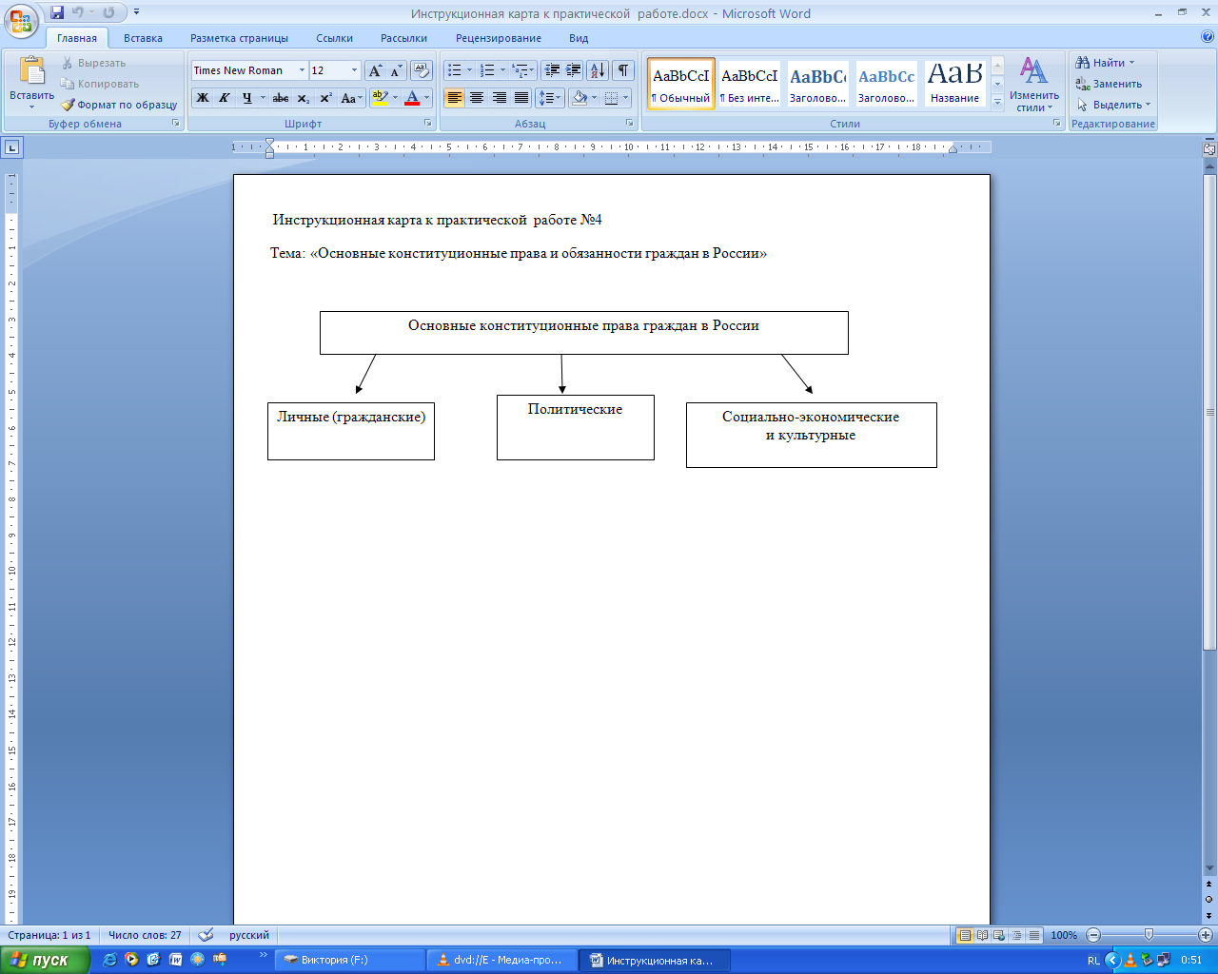

**Задание 2.**Составьте таблицу « Конституционные обязанности граждан России». Используйте материал Главы II Конституции РФ.



**Глава 2. Права и свободы человека и гражданина**

**Статья 17**

1. В Российской Федерации признаются и гарантируются права и свободы человека и гражданина согласно общепризнанным принципам и нормам международного права и в соответствии с настоящей Конституцией.

2. Основные права и свободы человека неотчуждаемы и принадлежат каждому от рождения.

3. Осуществление прав и свобод человека и гражданина не должно нарушать права и свободы других лиц.

**Статья 18**

Права и свободы человека и гражданина являются непосредственно действующими. Они определяют смысл, содержание и применение законов, деятельность законодательной и исполнительной власти, местного самоуправления и обеспечиваются правосудием.

**Статья 19**

1. Все равны перед законом и судом.

2. Государство гарантирует равенство прав и свобод человека и гражданина независимо от пола, расы, национальности, языка, происхождения, имущественного и должностного положения, места жительства, отношения к религии, убеждений, принадлежности к общественным объединениям, а также других обстоятельств. Запрещаются любые формы ограничения прав граждан по признакам социальной, расовой, национальной, языковой или религиозной принадлежности.

3. Мужчина и женщина имеют равные права и свободы и равные возможности для их реализации.

**Статья 20**

1. Каждый имеет право на жизнь.

2. Смертная казнь впредь до ее отмены может устанавливаться федеральным законом в качестве исключительной меры наказания за особо тяжкие преступления против жизни при предоставлении обвиняемому права на рассмотрение его дела судом с участием присяжных заседателей.

**Статья 21**

1. Достоинство личности охраняется государством. Ничто не может быть основанием для его умаления.

2. Никто не должен подвергаться пыткам, насилию, другому жестокому или унижающему человеческое достоинство обращению или наказанию. Никто не может быть без добровольного согласия подвергнут медицинским, научным или иным опытам.

**Статья 22**

1. Каждый имеет право на свободу и личную неприкосновенность.

2. Арест, заключение под стражу и содержание под стражей допускаются только по судебному решению. До судебного решения лицо не может быть подвергнуто задержанию на срок более 48 часов.

**Статья 23**

1. Каждый имеет право на неприкосновенность частной жизни, личную и семейную тайну, защиту своей чести и доброго имени.

2. Каждый имеет право на тайну переписки, телефонных переговоров, почтовых, телеграфных и иных сообщений. Ограничение этого права допускается только на основании судебного решения.

**Статья 24**

1. Сбор, хранение, использование и распространение информации о частной жизни лица без его согласия не допускаются.

2. Органы государственной власти и органы местного самоуправления, их должностные лица обязаны обеспечить каждому возможность ознакомления с документами и материалами, непосредственно затрагивающими его права и свободы, если иное не предусмотрено законом.

**Статья 25**

Жилище неприкосновенно. Никто не вправе проникать в жилище против воли проживающих в нем лиц иначе как в случаях, установленных федеральным законом, или на основании судебного решения.

**Статья 26**

1. Каждый вправе определять и указывать свою национальную принадлежность. Никто не может быть принужден к определению и указанию своей национальной принадлежности.

2. Каждый имеет право на пользование родным языком, на свободный выбор языка общения, воспитания, обучения и творчества.

**Статья 27**

1. Каждый, кто законно находится на территории Российской Федерации, имеет право свободно передвигаться, выбирать место пребывания и жительства.

2. Каждый может свободно выезжать за пределы Российской Федерации. Гражданин Российской Федерации имеет право беспрепятственно возвращаться в Российскую Федерацию.

**Статья 28**

Каждому гарантируется свобода совести, свобода вероисповедания, включая право исповедовать индивидуально или совместно с другими любую религию или не исповедовать никакой, свободно выбирать, иметь и распространять религиозные и иные убеждения и действовать в соответствии с ними.

**Статья 29**

1. Каждому гарантируется свобода мысли и слова.

2. Не допускаются пропаганда или агитация, возбуждающие социальную, расовую, национальную или религиозную ненависть и вражду. Запрещается пропаганда социального, расового, национального, религиозного или языкового превосходства.

3. Никто не может быть принужден к выражению своих мнений и убеждений или отказу от них.

4. Каждый имеет право свободно искать, получать, передавать, производить и распространять информацию любым законным способом. Перечень сведений, составляющих государственную тайну, определяется федеральным законом.

5. Гарантируется свобода массовой информации. Цензура запрещается.

**Статья 30**

1. Каждый имеет право на объединение, включая право создавать профессиональные союзы для защиты своих интересов. Свобода деятельности общественных объединений гарантируется.

2. Никто не может быть принужден к вступлению в какое-либо объединение или пребыванию в нем.

**Статья 31**

Граждане Российской Федерации имеют право собираться мирно без оружия, проводить собрания, митинги и демонстрации, шествия и пикетирование.

**Статья 32**

1. Граждане Российской Федерации имеют право участвовать в управлении делами государства как непосредственно, так и через своих представителей.

2. Граждане Российской Федерации имеют право избирать и быть избранными в органы государственной власти и органы местного самоуправления, а также участвовать в референдуме.

3. Не имеют права избирать и быть избранными граждане, признанные судом недееспособными, а также содержащиеся в местах лишения свободы по приговору суда.

4. Граждане Российской Федерации имеют равный доступ к государственной службе.

5. Граждане Российской Федерации имеют право участвовать в отправлении правосудия.

**Статья 33**

Граждане Российской Федерации имеют право обращаться лично, а также направлять индивидуальные и коллективные обращения в государственные органы и органы местного самоуправления.

**Статья 34**

1. Каждый имеет право на свободное использование своих способностей и имущества для предпринимательской и иной не запрещенной законом экономической деятельности.

2. Не допускается экономическая деятельность, направленная на монополизацию и недобросовестную конкуренцию.

**Статья 35**

1. Право частной собственности охраняется законом.

2. Каждый вправе иметь имущество в собственности, владеть, пользоваться и распоряжаться им как единолично, так и совместно с другими лицами.

3. Никто не может быть лишен своего имущества иначе как по решению суда. Принудительное отчуждение имущества для государственных нужд может быть произведено только при условии предварительного и равноценного возмещения.

4. Право наследования гарантируется.

**Статья 36**

1. Граждане и их объединения вправе иметь в частной собственности землю.

2. Владение, пользование и распоряжение землей и другими природными ресурсами осуществляются их собственниками свободно, если это не наносит ущерба окружающей среде и не нарушает прав и законных интересов иных лиц.

3. Условия и порядок пользования землей определяются на основе федерального закона.

**Статья 37**

1. Труд свободен. Каждый имеет право свободно распоряжаться своими способностями к труду, выбирать род деятельности и профессию.

2. Принудительный труд запрещен.

3. Каждый имеет право на труд в условиях, отвечающих требованиям безопасности и гигиены, на вознаграждение за труд без какой бы то ни было дискриминации и не ниже установленного федеральным законом минимального размера оплаты труда, а также право на защиту от безработицы.

4. Признается право на индивидуальные и коллективные трудовые споры с использованием установленных федеральным законом способов их разрешения, включая право на забастовку.

5. Каждый имеет право на отдых. Работающему по трудовому договору гарантируются установленные федеральным законом продолжительность рабочего времени, выходные и праздничные дни, оплачиваемый ежегодный отпуск.

**Статья 38**

1. Материнство и детство, семья находятся под защитой государства.

2. Забота о детях, их воспитание - равное право и обязанность родителей.

3. Трудоспособные дети, достигшие 18 лет, должны заботиться о нетрудоспособных родителях.

**Статья 39**

1. Каждому гарантируется социальное обеспечение по возрасту, в случае болезни, инвалидности, потери кормильца, для воспитания детей и в иных случаях, установленных законом.

2. Государственные пенсии и социальные пособия устанавливаются законом.

3. Поощряются добровольное социальное страхование, создание дополнительных форм социального обеспечения и благотворительность.

**Статья 40**

1. Каждый имеет право на жилище. Никто не может быть произвольно лишен жилища.

2. Органы государственной власти и органы местного самоуправления поощряют жилищное строительство, создают условия для осуществления права на жилище.

3. Малоимущим, иным указанным в законе гражданам, нуждающимся в жилище, оно предоставляется бесплатно или за доступную плату из государственных, муниципальных и других жилищных фондов в соответствии с установленными законом нормами.

**Статья 41**

1. Каждый имеет право на охрану здоровья и медицинскую помощь. Медицинская помощь в государственных и муниципальных учреждениях здравоохранения оказывается гражданам бесплатно за счет средств соответствующего бюджета, страховых взносов, других поступлений.

2. В Российской Федерации финансируются федеральные программы охраны и укрепления здоровья населения, принимаются меры по развитию государственной, муниципальной, частной систем здравоохранения, поощряется деятельность, способствующая укреплению здоровья человека, развитию физической культуры и спорта, экологическому и санитарно-эпидемиологическому благополучию.

3. Сокрытие должностными лицами фактов и обстоятельств, создающих угрозу для жизни и здоровья людей, влечет за собой ответственность в соответствии с федеральным законом.

**Статья 42**

Каждый имеет право на благоприятную окружающую среду, достоверную информацию о ее состоянии и на возмещение ущерба, причиненного его здоровью или имуществу экологическим правонарушением.

**Статья 43**

1. Каждый имеет право на образование.

2. Гарантируются общедоступность и бесплатность дошкольного, основного общего и среднего профессионального образования в государственных или муниципальных образовательных учреждениях и на предприятиях.

3. Каждый вправе на конкурсной основе бесплатно получить высшее образование в государственном или муниципальном образовательном учреждении и на предприятии.

4. Основное общее образование обязательно. Родители или лица, их заменяющие, обеспечивают получение детьми основного общего образования.

5. Российская Федерация устанавливает федеральные государственные образовательные стандарты, поддерживает различные формы образования и самообразования.

**Статья 44**

1. Каждому гарантируется свобода литературного, художественного, научного, технического и других видов творчества, преподавания. Интеллектуальная собственность охраняется законом.

2. Каждый имеет право на участие в культурной жизни и пользование учреждениями культуры, на доступ к культурным ценностям.

3. Каждый обязан заботиться о сохранении исторического и культурного наследия, беречь памятники истории и культуры.

**Статья 45**

1. Государственная защита прав и свобод человека и гражданина в Российской Федерации гарантируется.

2. Каждый вправе защищать свои права и свободы всеми способами, не запрещенными законом.

**Статья 46**

1. Каждому гарантируется судебная защита его прав и свобод.

2. Решения и действия (или бездействие) органов государственной власти, органов местного самоуправления, общественных объединений и должностных лиц могут быть обжалованы в суд.

3. Каждый вправе в соответствии с международными договорами Российской Федерации обращаться в межгосударственные органы по защите прав и свобод человека, если исчерпаны все имеющиеся внутригосударственные средства правовой защиты.

**Статья 47**

1. Никто не может быть лишен права на рассмотрение его дела в том суде и тем судьей, к подсудности которых оно отнесено законом.

2. Обвиняемый в совершении преступления имеет право на рассмотрение его дела судом с участием присяжных заседателей в случаях, предусмотренных федеральным законом.

**Статья 48**

1. Каждому гарантируется право на получение квалифицированной юридической помощи. В случаях, предусмотренных законом, юридическая помощь оказывается бесплатно.

2. Каждый задержанный, заключенный под стражу, обвиняемый в совершении преступления имеет право пользоваться помощью адвоката (защитника) с момента соответственно задержания, заключения под стражу или предъявления обвинения.

**Статья 49**

1. Каждый обвиняемый в совершении преступления считается невиновным, пока его виновность не будет доказана в предусмотренном федеральным законом порядке и установлена вступившим в законную силу приговором суда.

2. Обвиняемый не обязан доказывать свою невиновность.

3. Неустранимые сомнения в виновности лица толкуются в пользу обвиняемого.

**Статья 50**

1. Никто не может быть повторно осужден за одно и то же преступление.

2. При осуществлении правосудия не допускается использование доказательств, полученных с нарушением федерального закона.

3. Каждый осужденный за преступление имеет право на пересмотр приговора вышестоящим судом в порядке, установленном федеральным законом, а также право просить о помиловании или смягчении наказания.

**Статья 51**

1. Никто не обязан свидетельствовать против себя самого, своего супруга и близких родственников, круг которых определяется федеральным законом.

2. Федеральным законом могут устанавливаться иные случаи освобождения от обязанности давать свидетельские показания.

**Статья 52**

Права потерпевших от преступлений и злоупотреблений властью охраняются законом. Государство обеспечивает потерпевшим доступ к правосудию и компенсацию причиненного ущерба.

**Статья 53**

Каждый имеет право на возмещение государством вреда, причиненного незаконными действиями (или бездействием) органов государственной власти или их должностных лиц.

**Статья 54**

1. Закон, устанавливающий или отягчающий ответственность, обратной силы не имеет.

2. Никто не может нести ответственность за деяние, которое в момент его совершения не признавалось правонарушением. Если после совершения правонарушения ответственность за него устранена или смягчена, применяется новый закон.

**Статья 55**

1. Перечисление в Конституции Российской Федерации основных прав и свобод не должно толковаться как отрицание или умаление других общепризнанных прав и свобод человека и гражданина.

2. В Российской Федерации не должны издаваться законы, отменяющие или умаляющие права и свободы человека и гражданина.

3. Права и свободы человека и гражданина могут быть ограничены федеральным законом только в той мере, в какой это необходимо в целях защиты основ конституционного строя, нравственности, здоровья, прав и законных интересов других лиц, обеспечения обороны страны и безопасности государства.

**Статья 56**

1. В условиях чрезвычайного положения для обеспечения безопасности граждан и защиты конституционного строя в соответствии с федеральным конституционным законом могут устанавливаться отдельные ограничения прав и свобод с указанием пределов и срока их действия.

2. Чрезвычайное положение на всей территории Российской Федерации и в ее отдельных местностях может вводиться при наличии обстоятельств и в порядке, установленных федеральным конституционным законом.

3. Не подлежат ограничению права и свободы, предусмотренные статьями 20, 21, 23 (часть 1), 24, 28, 34 (часть 1), 40 (часть 1), 46 - 54 Конституции Российской Федерации.

**Статья 57**

Каждый обязан платить законно установленные налоги и сборы. Законы, устанавливающие новые налоги или ухудшающие положение налогоплательщиков, обратной силы не имеют.

**Статья 58**

Каждый обязан сохранять природу и окружающую среду, бережно относиться к природным богатствам.

**Статья 59**

1. Защита Отечества является долгом и обязанностью гражданина Российской Федерации.

2. Гражданин Российской Федерации несет военную службу в соответствии с федеральным законом.

3. Гражданин Российской Федерации в случае, если его убеждениям или вероисповеданию противоречит несение военной службы, а также в иных установленных федеральным законом случаях имеет право на замену ее альтернативной гражданской службой.

**Статья 60**

Гражданин Российской Федерации может самостоятельно осуществлять в полном объеме свои права и обязанности с 18 лет.

**Статья 61**

1. Гражданин Российской Федерации не может быть выслан за пределы Российской Федерации или выдан другому государству.

2. Российская Федерация гарантирует своим гражданам защиту и покровительство за ее пределами.

**Статья 62**

1. Гражданин Российской Федерации может иметь гражданство иностранного государства (двойное гражданство) в соответствии с федеральным законом или международным договором Российской Федерации.

2. Наличие у гражданина Российской Федерации гражданства иностранного государства не умаляет его прав и свобод и не освобождает от обязанностей, вытекающих из российского гражданства, если иное не предусмотрено федеральным законом или международным договором Российской Федерации.

3. Иностранные граждане и лица без гражданства пользуются в Российской Федерации правами и несут обязанности наравне с гражданами Российской Федерации, кроме случаев, установленных федеральным законом или международным договором Российской Федерации.

**Статья 63**

1. Российская Федерация предоставляет политическое убежище иностранным гражданам и лицам без гражданства в соответствии с общепризнанными нормами международного права.

2. В Российской Федерации не допускается выдача другим государствам лиц, преследуемых за политические убеждения, а также за действия (или бездействие), не признаваемые в Российской Федерации преступлением. Выдача лиц, обвиняемых в совершении преступления, а также передача осужденных для отбывания наказания в других государствах осуществляются на основе федерального закона или международного договора Российской Федерации.

**Статья 64**

Положения настоящей главы составляют основы правового статуса личности в Российской Федерации и не могут быть изменены иначе как в порядке, установленном настоящей Конституцией.

**Что узнал и чему научился?**

1. …
2. …
3. …